安徽大学20 23 —20 24 学年第 2 学期
院/系 年级 专业 姓名 学号
答 题 勿 超 装 订 线
------------------------------装---------------------------------------------订----------------------------------------线----------------------------------------

《 数据结构 》考试试卷（A卷）
（闭卷 时间120分钟）

考场登记表序号

题 号 | 一 | 二 | 三 | 四 | 五 | 六 | 七 | 总分
得 分
阅卷人

得分

一、算法分析题（每小题5分，共20分）
1. 阅读下列算法，回答问题。
void fun (int a[],int n)
{ int i, j, d, tmp;
d=n/3;
while(ture)
{ for(i = d; i < n; i++)
{ tmp = a[i];
j = i - d;
while( j >= 0&& tmp < a[j])
{ a[j+d] = a[j];
j = j-d;
}
a[j+d] = tmp;
}
if(d == 1) break;
else if (d < 3)d = 1;
else d = d/3;
}
}
(1) 指出fun(a,n)算法的功能？
(2) 当a[]={5,1,3,6,2,7,4,8，9，0}时，fun(a,8)共执行几趟排序？各躺的排序结果是什么？
答：(1) 功能是采用增量递减为1/3的希尔排序方法对数组a的前n个数据进行递增排序，答对给2分；
(2) 两趟； //答对给1分；
d=2: 2 1 3 6 4 7 5 8 //答对给1分；
d=1: 1 2 3 4 5 6 7 8 //答对给1分；

2. 分析下面算法，回答问题。
LNode *Function(LinkList L) //L 为带头结点的单链表
{ LNode *ptr1,*ptr2;
int i=0;
ptr1=ptr2=L->next;
while (ptr1->next != NULL)
{ if (i == 0)
{ ptr1 = ptr1->next;
i =1;
}
else if (i == 1)
{ ptr1 = ptr1->next;
ptr2 = ptr2->next;
i = 0;
}
}
return ptr2;
}
(1) 请指出 Function (L)算法的功能。
(2) 当 L={1,3,5,7,9,11,13}时，执行 Function(L)后，ptr2->data 的值是多少？
答：答案与评分标准如下：
（1）该算法功能是查找链表 L 中间位置结点；（3 分）
（2）当 L={1,3,5,7,9,11,13}时，执行 Function(L)后，ptr2->data=7 （2 分）

3. 有如下程序，其中形参b是一个二叉树的根结点,
void unknown_function (BTNode *b)
{ if(b!==NULL)
{
unknown_function(b->lchild);
printf(“%c”, b->data);
unknown_function(b->rchild);
}
}
请问：unknown_function实现什么功能？

答：二叉树的中序遍历。

4. 阅读以下算法fun并回答问题，
void fun (int n) // n > =0
{ int e;
SqStack *S;
InitStack(S);
do
{ Push (S, n % 8);
n = n / 8;
院/系 年级 专业 姓名 学号
答 题 勿 超 装 订 线
------------------------------装---------------------------------------------订----------------------------------------线 ----------------------------------------

}while(n);
while(!StackEmpty(S))
{ Pop(S , e);
printf( “ % ld ”, e);
}
}
（1）算法实现什么功能？
（2）说明while循环完成的操作。

答：（1）算法fun的功能是借助于栈结构实现整数从十进制到八进制的转换。//3分
（2）退栈将所有元素输入，即实现高位到低位输出八进制数。//2分

得分

二、计算题（第题5分，共20分）
5. 已知KMP算法中模式串t为“aaabc”，求next函数值和nextval函数值。
答：
序号 | 0 | 1 | 2 | 3 | 4
串 | a | a | a | b | c
next | -1 | 0 | 1 | 2 | 0
nextval | -1 | -1 | -1 | 2 | -1

评分标准，next函数值3分；nextval函数值2分。

6. 数组A中，每个元素A[i,j]的长度均为32个二进位，行下标从-1到9，列下标从1到11 ，从首地址S开始连续存放主存储器中，主存储器字长16位。求：
(1) 存放数组A共需要多少个单元？
(2) 数组按行序存放，元素A[7,4]的起始地址为多少？

答案与评分标准如下：
（1）每个元素占32个二进位，主存字长16位，故每个元素占2个字长。数组A共有[9-(-1)+1]*[11-1+1]=11*11=121个元素。所以数组A共占有121*2=242个单元； （3分）
（2）元素A[7，4]的起始地址为：S+{[7-(-1)]*(11-1+1)+(4-1)}*2=S+182 （4分）

7. 广义表LS=((m, n), o, (j, k)), 请利用广义表的取头操作H ( )和取尾操作T ( )。
(1) 从广义表LS中取出原子m。
(2) 从广义表LS中取出原子j。
答：
(1) GetHead((GetHead(LS))
(2) GetHead (GetHead (GetTail (GetTail(LS))))

8.已知二叉树排序树关键字的先序序列为{5，2，1，4，3，6，7，8，9}，
（1）画出这棵树二叉排序树的结构；
（2）写出叉树排序树关键字的后序遍历序列。

答：
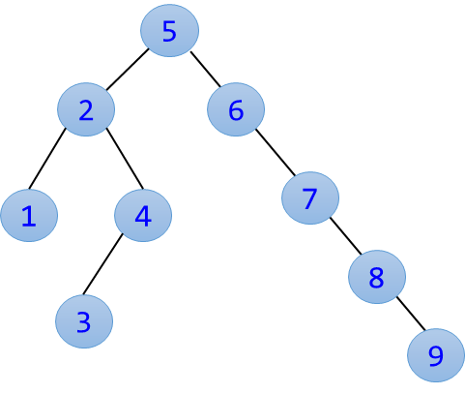
先序序列：{5，2，1，4，3，6，7，8，9}
中序序列：{1，2，3，4，5，6，7，8，9}
后续序列：{1，3，4，2，9，8，7，6，5}

评分标准：画出结构3分，写出后序序列2分

三、应用题（每题8分，共40分）
得分

9. 有一份报文共使用5个字符：a,b,c,d,e，它们出现的概率依次是4，7，5，2，9。给出每个字符的哈夫曼编码，并且画出所构造的哈夫曼树。
答：（1）哈夫曼树如下图1所示。 （3分）
（2）以图1为例，左分支编“0”，右分支编“1”，编码为 ： （5分）
a: 011 b: 10 c: 00 d: 010 e: 11
评分标准：只要画出的树是符合哈夫曼树构造思想的，编码只要在此树基础上是前缀编码，均不扣分。

27
11
16
7
9
6
2
4
5
0
0
0
0
1
1
1
1

10. 假设哈希表长度m=15，哈希函数为h ( key ) = key % 13，建立如下关键字集合的哈希表：(6，1，23，14，55，33，71，27，68，11，10，64)。采用开放地址法中的线性探查法解决冲突,计算等概率下查找成功时的平均查找次数。
院/系 年级 专业 姓名 学号
答 题 勿 超 装 订 线
------------------------------装---------------------------------------------订----------------------------------------线----------------------------------------

答：
下标 | 0 | 1 | 2 | 3 | 4 | 5 | 6 | 7 | 8 | 9 | 10 | 11 | 12 | 13 | 14
k |  | 1 | 14 | 55 | 27 | 68 | 6 | 33 | 71 |  | 23 | 11 | 10 | 64
探查次数 |  | 1 | 2 | 1 | 4 | 3 | 1 | 1 | 3 |  | 1 | 1 | 3 | 2
ASL_{成功}=（1+2+1+4+3+1+1+3+1+1+3+2）/12=1.92
评分标准：建表正确给5分，ASL计算正确给3分。

11. 分别用Prim算法和Kruskal算法求出右图的最小生成树，其中，Prim算法的起始顶点为顶点A。
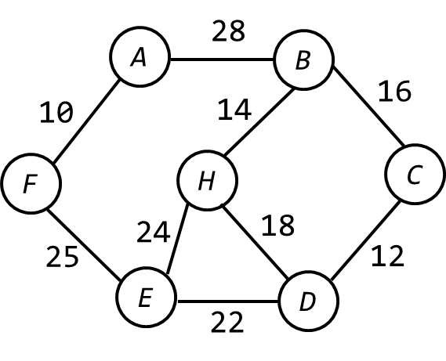
答：Prim算法和Kruskal算法结果刚好相同。
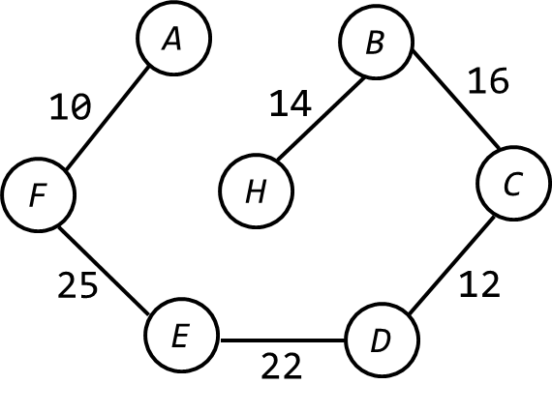

评分标准：Prim算法结果正确给4分，Kruskal算法结果正确给4分；只要结果正确都给满分，结果不对，酌情给分。

12.有向网如下图所示，试用Dijkstra算法求出顶点1至其他各顶点的最短路径以及路径长度。
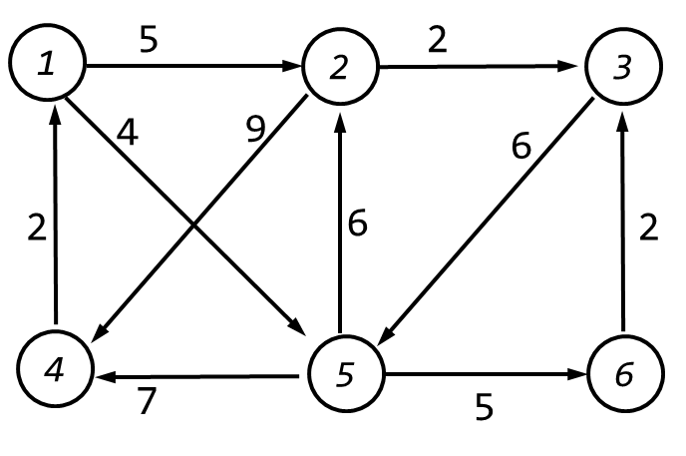
答：可采用下表进行求解。

终点 | D[W] 从1到各终点的长度和最短路径
终点 | i=1 | i=2 | i=3 | i=4 | i=5
2 | 5(1,2) | 5(1,2)
3 | ∞ | ∞ | 7(1,2,3)
4 | ∞ | 11(1,5,4) | 11(1,5,4) | 11(1,5,4) | 11(1,5,4)
5 | 4(1,5)
6 | ∞ | 9(1,5,6) | 9(1,5,6) | 9(1,5,6)
S | {1,5} | {1,5,2} | {1,5,2,3} | {1,5,2,3,6} | {1,5,2,3,6,4}

评分标准：只要求出最短路径长度以及最短路径，皆可给满分。每个最短路径和长度正确得1分，共5分；运算过程共3分。

13.已知AOE-网如下图所示，求出完成该工程最早可能时间和确定关键路径。
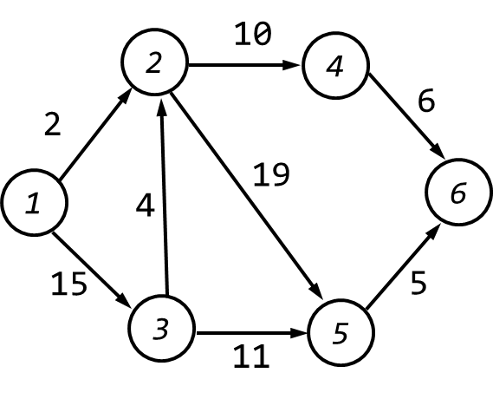
答：（1）这个工程最早可能结束的时间为43；
（2）关键路径<1,3><3,2><2,5><5,6>。
评分标准：最早完成时间计算正确给4分，关键路径计算正确给4分，每个关键活动1分。采用顶点时间表和活动时间表进行求解，结果正确给满分；过程正确，最终结果不正确扣3分，其他情况，酌情给分。

四、算法设计题（每小题10分，共20分）
得分

14.编写算法，对n个关键字取整数值的记录序列进行整理，以使所有关键字为负值的记录排在关键字为非负值的记录之前，要求：（1）采用顺序存储；（2）至多使用一个记录的辅助存储空间；（3）算法的时间复杂度为O(n)。

答：
void process (int a[],int n)
{
int low=0, high=n-1；//定义两个临时变量,分别从前后进行顺序扫描顺序表
int tmp; //一个记录的辅助存储空间
while(low<high)
{
while(low<high&&a[low]<0) low++;
院/系 年级 专业 姓名 学号
答 题 勿 超 装 订 线
------------------------------装---------------------------------------------订----------------------------------------线----------------------------------------

while(low<high&&a[low]<0) high--;
if(low < high)
{
tmp=a[low]；
a[low]=a[high]；
a[high]=a[low]；
low++;
high++;
}
}
}

评分标准：满足要求的算法皆可。

15.假设二叉树采用二叉链式存储，设计算法实现二叉树的遍历，并分析算法的时间复杂度。要求：（1）二叉树采用层次遍历；（2）利用环形队列qu，环形队列采用顺序队存储结构。环形队列类型声明如下：
typedef struct
{ BTNode *data[MaxSize]; //存放队中元素
int front，rear; //队头和队尾指针
} SqQueue; //环形队列类型

答：
Void LevelOrder(BTNode * b)
{ BTNode *p;
SqQueue *qu; //定义环形队列指针
InitQueue(qu); //初始化队列
enQueue(qu，b); //根结点指针进入队列
while (!QueueEmpty(qu)) //队不为空循环
{ deQueue(qu，p); //出队结点p
printf("%c "，p->data); //访问结点p
if (p->lchild!=NULL) //有左孩子时将其进队
enQueue(qu，p->lchild);
if (p->rchild!=NULL) //有右孩子时将其进队
enQueue(qu，p->rchild);
}
DestroyQuene(qu);
} //8分

一重while循环，所有结点访问都只访问一次，因而时间复杂度为：O(n)。//2分

评分标准：程序部分8分，时间复杂度2分。

